Mode d’emploi

Ecole supérieure
Électronique
PROJ
SLO2

2417_MaquetteBille2D

Réalisé par :
Mathieu Bucher

A l’attention de :

M. Castoldi
M. Moreno

- Brancher le plateau résistifs au connecteur X18 comme le schéma ci-dessous :
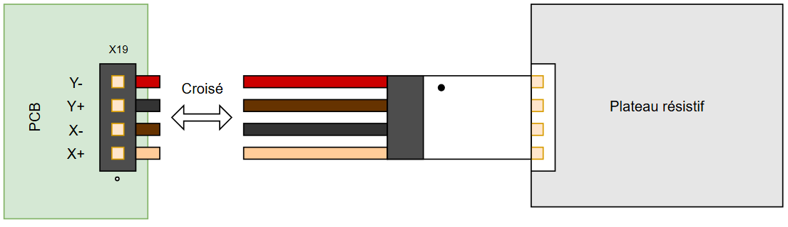
- Ensuite brancher les deux servo moteurs sur les connecteurs X10 et X11 comme sur le schéma ci-dessous :
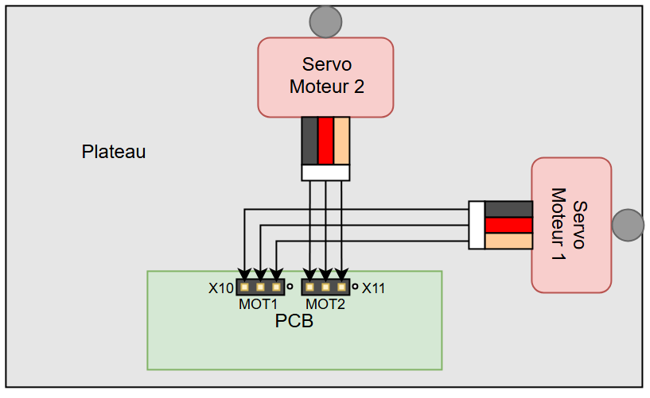
- Brancher le connecteur Jack sur le connecteur X1.
- Flasher le programme sur le microcontrôleur via le port de programmation X9.
- Maintenant, le prototype est en marche.
- Placer la bille sur le plateau.
- Le plateau devrait recentrer la balle tout seul.
Pour entrer dans le menu :
- Appuyer sur le bouton droit.
- Maintenant le menu s’affiche et montre les 3 facteurs kp, ki, kd et la position à laquelle la balle se situait.
Pour déplacer le curseur :
- Appuyer sur le bouton haut pour déplacer le curseur vers le haut et le bouton bas pour décaler vers le bas. Si le curseur est tout en haut, l’appuie sur bouton renvoie tout en bas et inversement.
- Pour éditer le facteur sur lequel se situe le curseur, appuyer sur le bouton droite. Le premier digit se mettra à clignoter.
- Pour changer de digit, appuyer sur le bouton droite ou le bouton gauche. Un appui sur le bouton droite sur le dernier digit renvoie au premier digit.
- Pour modifier la valeur du digit appuyer sur le bouton haut ou sur le bouton bas. Les digits défilent de 0 à 9.
- Pour sortir de l’édition des facteurs, aller sur le premier digit et appuyer sur le bouton gauche. Vous pouvez à nouveau sélectionner un facteur.
- Pour relancer la régulation PID du plateau appuyer sur le bouton gauche dans la sélection de facteur.

Pour modifier les facteurs de réglage via Putty :
- Lancez une session en seriel en choisissant le bon port COM et en mettant un baudrate de 115200. N’oublier pas de mettre le contrôle de flux RTS/CTS dans les options serial.
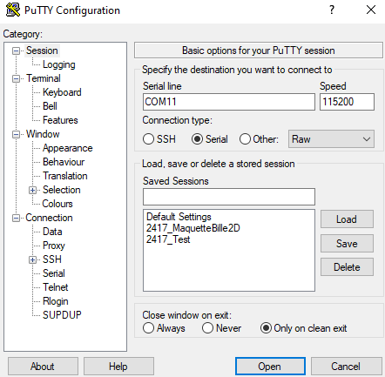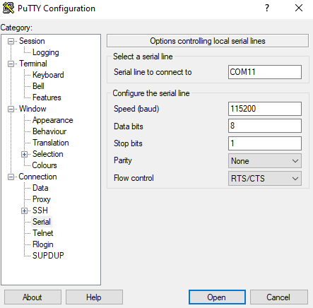
- Mettre la carte en mode affichage.
- Envoyer une trame avec ce format : « !kp=xxxxki=xxxxkd=xxxx# »
- Normalement les valeurs se mettront à jour.

